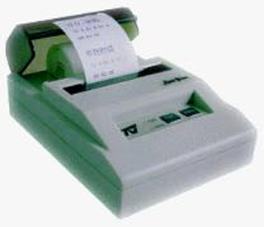

一、简介
TW系列打印机是为C&K系列、ADEMCO（安定宝）系列、DS（迪信）系列、EDM系列、DSC（迪安信）系列及SENTROL（森特奥）系列等中、小型报警主机配备的专用中文打印设备。
TW系列打印机有如下特点：
- 采用串行通讯方式，使报警主机与打印机的联接非常方便。
- 实时打印连机、布防、撤防、报警、报警清除、旁路、解除旁路、紧急报警、编程、编程结束、存储信息、故障、脱机等信息及时间。
- 独立的时钟设计，使打印信息的时间准确到时、分、秒。
- 中文打印输出。
- 内设UPS系统，断电后信息不丢失，并仍可以接收新的信息。供电恢复后即可打印输出。
- 具有20条以上打印信息的存贮功能,并可通过拨码开关,随意设定1～20条待打印的存储信息的数目。

二、选型
- 型号：
在选配TW系列打印机时应根据报警主机品牌及型号选择与之相对应的打印机。只有选型正确打印机才能正常工作。其主要类型见（表一）：
主机型号 | C&K236/238/2316 | C&K5832 | ADEMCO4110/4140 | VISTA120/25
打印机型号 | TW2300 | TW5832 | TW4110/4140 | TW120/25
主机型号 | DS7400/7060 | EDM406/880 | SENTROL ZX200/400/950 | DSC585
打印机型号 | TW7400/7060 | TW406/880 | TW200/400/950 | TW585
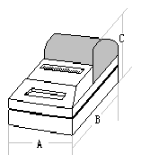
表一
图一
- 外型：
ABS塑料外壳，精巧的结构设计，外形美观。台式和壁挂式两种安装方式。（见图一）
外型尺寸见下表：
外型尺寸（mm） | A | B | C
外型尺寸（mm） | 108 | 142 | 60

三、控制与联接插孔
- TEST 测试键：用于检查打印机型号、时间及打印功能。
- RMEM 存储输出键：用于打印存储器中的信息记忆。
- 拨码开关：位于打印机底部用来设定日期、时间和存储量。
- SET 置位键：配合拨码开关，设定日期、时间。
- RESET 复位开关：用于系统复位（系统正常时不要按动）。
- POWER 电源指示灯：接通电源后此灯亮，指示灯为方形绿色。
- ON LINE 联机指示灯：当报警主机与打印机联机正确时此灯闪烁。指示灯为方形红色。
- SET ON 置位指示灯：用于指示置位状态。位于打印机底面，指示灯为圆形红色。
- DC 电源插座：直流电源输入端，直流电源为6V/1.5A。
- INPUT 信号输入插口：用于打印机与报警主机的信号线连接。
- 出纸口：打印结果输出口，配有齿形裁纸刀。见（图二）。上述1～11序号分别与（图二）位置序号对应。

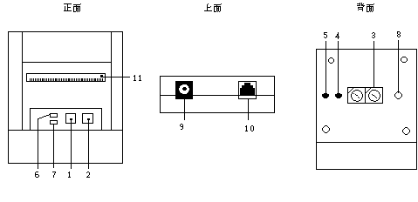
5 4 3 8
6 7 1 2
9 10
正面 上面 底面
11
图二
四、打印机自检
- 接通电源：将打印机与本机附带的专用6VDC电源接通， POWER 绿灯亮。
- 安装打印纸：将打印纸插入进纸口，同时按下 TEST 键，此时打印机自动进纸并打印出“北京通威”以及本打印机机型、当前时间。以TW2300为例打印输出见（图三）。
- 注意： TEST （测试）、 RMEM （存储）键需持续按住三秒才能执行打印。
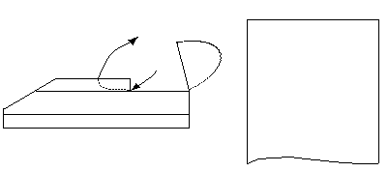
ＴＷ２３００TW2300
北京通威
1997年12月25日

12：05：35
进纸口
出纸口

图三
五、时间设置
打印机在出厂时已设置了标准时间，如需重新调整，可通过两个十进制拨码开关配合 SET 置位开关来完成，在调整之前请熟悉（表三）中的代码。

代码数 | 01 | 02 | 03 | 04 | 05
代表意义 | 年 | 月 | 日 | 时 | 分

表三
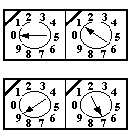
图四
注意：代码数前面的“0”不可省略。
- 设置时间
1）输入年：
- 拨码开关调到01（年代码）；
- 按 SET 键，置位指示灯亮，表示可以输入；
- 再调整拨码开关到您所需要的年份，例如输入97年即将拨码开关拨至97，见（图四）；
- 按 SET 键，表示确认。此时置位指示灯灭，打印机自动打印“输入97年！”；
- 输入完毕，如有输入错误可重复上述操作。
2）输入月、日、时、分：
- 拨码开关按照（表三）规定调到相应的月、日、时、分代码；
- 调整操作方法与输入年方法相同。
- 自检
按下打印机面板上的 TEST 键，打印机将打印出最新输入的时间校对信息。
- 修改：
如果在输入信息时，某一数据与标准时间不符，可单独进行修改，无需全部重新调
整。例如：标准时间是98年1月1日14点12分02秒，打印时间是98年1月1日
14点11分10秒，请按如下方法操作修改：
- 将拨码开关调至05（分代码）；
- 按下 SET 键，置位指示灯亮；
- 拨码开关调至13（所调时间要多于标准时间1分钟）；
- 当标准时为14：13：00时，立即按下SET键；
- 按 TEST 键，打印机打印出按键时的时间。
- 时间的准确性：
本机内设精密时钟，月误差±15秒，用户在使用时，为了保证打印结果的真实性，
准确性，建议不要让无关人员随意调整时间，打印机投入使用后最好由专人每季度
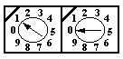
对时钟做一次校对。
图五
- 存储信息量的设置：
- 本机可自动存储20条近期报警信息。在时间设置完成后，可将拨码开关调至您所需要的01~20的位置。打印机打印的存储信息条数将会与拨码数一致。例如，您需要打印10条报警存储信息，可将拨码开关调至10位置，见（图五）。
注意：如将拨码开关调在01~20以外的任何数字，打印机都认为要打印的存储信息条数为20。
- 查看存储的报警信息，只需要按动面板上的 RMEM 键三秒钟以上，打印机会将存储器内的信息自动打印出来。
- 如果遇到断电，打印机自带的备电可继续供打印机的CPU工作，但遇报警时，当时不做打印输出。恢复供电后，按下 RMEM 键，打印机可完整地打印出近期（包括断电期间）的报警信息。
六、连机、编程
在自检、校对和设置完成后，可进入打印机和报警主机连接工作。
- 将打印机专用电池按电池上指示方向正确装入打印机电池盒内。
注意：1）备用电池是专用镍氢电池，严禁使用普通电池、碱性电池和其它类型充电
电池，否则可能引起电池爆炸。
2）用户使用打印机经过100小时以上充电工作后，备电电池才能在断电后正
常工作。
- 连接前请断开打印机及报警主机电源。
- 参见（图六）将TW2300打印机连至报警主机，将打印机附带的数据线一端插入打印机相应接口；另一端按（表四）与报警主机相连。如果报警主机远离键盘，而打印机安装在键盘旁，也可将打印机信号与键盘并联，无需单独布线。打印机与主机最远距离为15米。
注意：使用TW880打印机时，需对EDM880主机进行编程才能打印。详见随机附带的编程说明。
表 四
打印机型号 | 报警主机型号 | 绿线安装 | 黑线安装 | 黄线安装 | 与键盘并接
TW2300 | C&K2316 | 主机DATA端 | 主机C端 |  | 与键盘并接
TW2300 | C&K238 | 主机DATA端 | 主机GND端 | 主机CLK端 | 与键盘并接
TW2300 | C&K236 | 主机9端 | 主机8端 |  | 与键盘并接
TW5832 | C&K5832 | 主机KY+端 | 主机C端 | 主机KY—端 | 与键盘并接
TW7060 | DS7060 | 主机G端 | 主机B端 |  | 与键盘并接
TW7400 | DS7400 | 主机G端 | 主机B端 |  | 与键盘并接
TW406 | EDM406 | 主机DATA端 | 主机CP－端 | 主机CLK端 | 与键盘并接
TW880 | EDM880 | 主机OUT-3端 | 主机地 | 主机CLK端
TW200 | SENTROL200 | 主机WHITE端 | 主机NEG端 |  | 与键盘并接
TW400 | SENTROL400 | 主机9端 | 主机11端 |  | 与键盘并接
TW950 | SENTROL950 | 主机8端 | 主机5端 |  | 与键盘并接
TW4140 | ADEMCO4140 | 见（图七）
TW120 | VISTA120
TW4110 | ADEMCO4110 | 主机7端 | 主机4端 |  | 与键盘并接
TW25 | VISTA25 | 主机7端 | 主机4端 |  | 与键盘并接
TW585 | DSC585 | 主机GRN端 | 主机AUX—端 | 主机YEL(7)端 | 与键盘并接
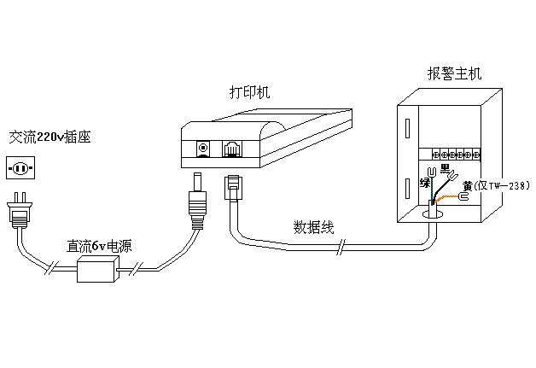
图六
4． TW4140/TW120打印机连线及主机操作说明如下：
图六
TW4140/TW120打印机连至报警主机，只需要将打印机附带的数据线一端插入打印机相应接口；另一端九孔插座端直接插入TW4140/TW120报警主机内的[输出部分：通讯到联网报警中心（J8）]九针插座上。如（图七）所示：
图七

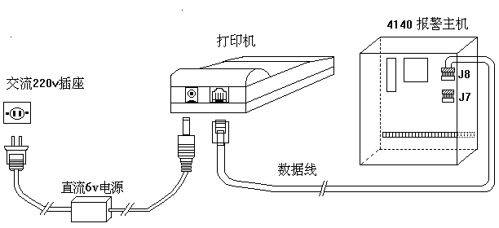
图七
TW4140/TW120主机编程模式中按（表五）要求编程后，主机输出打印信息，打印机即可打印。
项目 | 输入键 | 功能 | 操作说明
1*70 | *70 11111(五位) | 事件记录类型 | 每格输入1表示该类事件记录按顺序报警、故障、旁路、布撤防系统
1*71 | *71 1 | 12/24小时格式 | 输入1选择24小时格式记录
1*72 | *72 1 | 事件记录即时打印 | 输入1则当事件发生时即时打印
1*73 | *73 0 | 打印速率 | 选择从串行口打印输出信息速率  0=1200B

表五

- 确认上述连接正确后，接通打印机和报警主机电源。打印机面板上的 ON LINE 指示灯（红色方形）会闪烁，此时表示打印机已和报警主机进入正常通讯状态。
- 操作键盘，使报警主机分别进入布防、报警、撤防、清除等状态，打印机可实时打印出各状态及时间。
- 报警主机进入布防状态，触发报警探头，打印机均可打印出报警的区域、时间。
七、安装
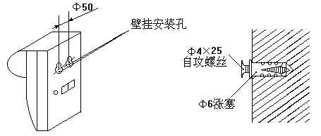报警打印机，可以直接放在台面上，也可以壁挂安装。打印机底部面板上有两个壁挂安装孔，如（图八）所示，在墙上打两个Φ6孔，孔深32mm，塞入涨塞，拧上自攻螺丝，注意自攻螺丝不要完全拧入，自攻帽与墙应留2~3mm距离，以便将打印机挂在自攻螺丝上。

图八
图八
八、故障及排除
在发现故障时，请按（表六）所列不正常现象再次检查下列各点。
不正常现象 | 原因 | 修理方法
打印机无任何动作 | 主电源未接上 | 将主电源连接到打印机
打印机无任何动作 | 稳压电源无  6V DC输出 | 检查稳压电源初、次级插头是否接插牢靠或征求代理商意见
打印机马达转动但不走纸 | 打印纸不符合要求或  打印纸安装不正确 | 更换标准打印纸见“参数”或重新安装打印纸
打印的字迹变浅或看不清 | 色带缺油 | 给色带添色带油或更换色带
联机指示灯（红色）不闪烁  但自检正常 | 与报警主机通信失败 | 检查接线是否正确
联机指示灯（红色）不闪烁  但自检正常 | 与报警主机通信失败 | 数据线不通，更换数据线
主电源断电时，不能贮存报警信息 | 备用电池安装错误  （+、－极性不对） | 按电池盒盖内的极性标注重新安装电池
设定、调整时间时打印机打印  “输入错误” | 设定调整不正确 | 请仔细阅读该说明书的  “时间设置”部分
打印字体变形 | 走纸不畅、夹纸 | 清理打印机内的纸屑，检查打印机有无卡纸
其它如走纸不停，无故停机等 | 打印机受到电磁干扰 | 按RESET键，故障仍未消除请与我公司联系
表六

九、附件
各型打印机均带有以下附件，打开包装后请检查所提供附件。
- 稳压电源×1：220V交流输入，6V直流输出
- 数据线×1
- 组合备用电池×1
- 打印纸卷×1
注：打印机消耗器材由本公司提供，用户可直接到本公司购买。

十、参数
电 源： AC200～240V 50Hz
DC6±0.5V
功 耗： 待机状态（最小）：1.2瓦
打印状态（最大）：8瓦
打 印 速 度： 25毫米/秒
点 数： 16点
时 钟 精 度： ±15秒/月
贮存信息条数： 20条
打印 纸 规格： 宽44.5±0.5毫米，纸卷外径小于44毫米
打印 行 间距： 3.5毫米
打印 字 间距： 2.1毫米
环 境 温 度： 0～50℃
重 量： 约500克
外 形 尺 寸： 142（长）×108（宽）×60（高） （mm）

十一、注意事项
- 打印机在打印过程中严禁拖、拽打印纸。
- 打印机工作一段时间后若要取出纸带，必须把已打印部分从根部撕掉，才可以将纸卷取出。
- 色带没色时，需重新更换色带，严禁添加墨水。
- 在更换色带或纸卷时，若要拉动纸条，必须顺着走纸方向，千万不要反方向拉纸，以免损坏走纸机构。

十二、关于保修： 本机保修一年，保修期外只收取零、配件费，外地客户邮费自理。
注：由于打印头供应商不执行一年保修承诺，本公司对打印头故障实行有偿服务，特此说明。

